МУНИЦИПАЛЬНОЕ БЮДЖЕТНОЕ ДОШКОЛЬНОЕ ОБРАЗОВАТЕЛЬНОЕ УЧРЕЖДЕНИЕ «ДЕТСКИЙ САД №9 «БОРОВИЧОК» МУНИЦИПАЛЬНОГО ОБРАЗОВАНИЯ – ГОРОДСКОЙ ОКРУГ ГОРОД СКОПИН РЯЗАНСКОЙ ОБЛАСТИ
(МБДОУ «Детский сад №9 «Боровичок»)

Материал участника конкурса ФинБанкси

Воспитателя высшей квалификационной категории
Мишиной Юлии Николаевны

Квест – игра
для детей
старшего дошкольного возраста

«Как Баба Яга деньги потеряла…»

2022г

Квест – игра для детей старшего дошкольного возраста
«Как Баба Яга деньги потеряла…»

Цель. Формирование первичных основ финансовой грамотности у детей старшего дошкольного возраста через игровую деятельность
Задачи
- Продолжать учить детей решать проблемные ситуации, аргументируя свои ответы;
- Развивать у детей интерес и положительное отношение к рекламе; познавательную активность, речь, память, внимание;
- Закрепить умение подбирать монеты разного достоинства, в сумме составляющих цену товара;
- Продолжать формировать навыки командной работы.

Оборудование: яблонька с яблочками, печка, прилавок магазина, картинка пирожки, разрезанная на 10 частей с наклеенным двухсторонним скотчем, ватман, мяч, игрушка ёжик, план маршрута, монетки, магнитофон, экран с проектором, аудиозапись обращения к детям Бабы-Яги, ёжика, печки, речки, яблоньки, костюм Бабы Яги.
Квест-игра проводится на площадке детского сада.

Ход игры.

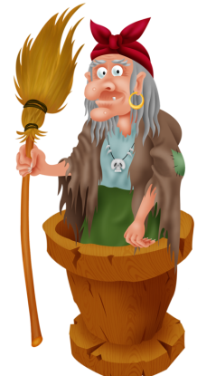
Дети и воспитатель находятся в групповой комнате.
Воспитатель:
Все расселись по местам никому не тесно,
По секрету скажу вам: «Будет интересно!»
Каждый день - всегда, везде,
На занятиях в игре
Смело четко говорим,
И тихонечко сидим.
Наши глазки внимательно смотрят и все… (видят)
Уши внимательно слушают и все... (слышат)
А голова … (думает)
Неожиданно раздается звук скайпа, на экране появляется Баба – Яга.
Баба Яга (аудиозапись). Ой, куда это я попала? Снова что-то не то нажала, ох, уж эти компьютеры!
Кто это тут? Здравствуйте, друзья! Может, вы-то мне и сумеете помочь…
Увидела я рекламу, что открывается в нашем лесу магазин разного товару. Завмаг там Кощей, приятель мой. Хотела Алёнушке и братцу Иванушке из сказки «Гуси-лебеди» подарки купить, помириться с ними, чтоб не обижались они на меня. Но пока я летела на метле, все мои монетки через дыру в кармане и выпали. По всему лесу волшебному раскатились… Что теперь делать, я не знаю, а так хотелось помириться с Аленушкой и Иванушкой. Может, поможете мне собрать монетки? А я вас у магазина ждать буду, я уж и очередь заняла…
Воспитатель: Бабушка Яга! А как же мы найдем, где в лесу магазин?
Баба Яга: Так у самого края леса нашего вас ежик встретит - помощник мой. Он вам и даст карту, как добраться.
Воспитатель: Ну что, сделаем доброе дело? Поможем Бабе Яге, а заодно и магазин посмотрим.
Но сначала нам надо попасть в сказку. Там нас жду испытания. Вы готовы?
Дружно топнем, в ладоши хлопнем,
Вокруг себя повернемся, дружно за руки возьмемся,
Глаза закроем, скажем «Ах!» и окажемся в гостях!
В гостях у сказки!
(звучит сказочная музыка, дети закрывают глаза и выполняют движения)
Воспитатель и дети выходят во двор детского сада, где
обращают внимание на ёжика, который сидит на пеньке.
Воспитатель: Здравствуй, Ежик. Дай нам, пожалуйста, карту, как к магазину дойти.
Ёжик (аудиозапись). Отгадайте мои загадки, и я вам отдам карту.
1. Я кладу их не в платок,
Я кладу их в кошелек. (Деньги)

2.У меня игрушка есть,
И монеток в ней не счесть.
Моя игрушка — свинка,
Дырка у нее на спинке.
Монетки в дырку я кладу,
Когда их станет много, жду. (Копилка)
3.Кто товары продает —
Молоко, сметану, мед? (Продавец)

4.Кто товары покупает,
Деньги продавцу вручает? (Покупатель)

5.Где на прилавке товары лежат,
Все разложенные в ряд? (В магазине)

6.Чтобы товар быстрее сбыть,
Со мною нужно подружиться.
Я буду так товар хвалить,
Что долго он не залежится. (реклама)

Дети отгадывают загадки. Ёжик отдаёт карту и объясняет, что дорогу указывают стрелочки .
Воспитатель с детьми рассматривают карту.
Затем начинают свой путь по стрелкам, нарисованным мелом на асфальте территории детского сада. Доходят до муляжа печки, установленной под деревом.

Воспитатель. Здравствуй, печка. Ты не видела, где Баба Яга деньги потеряла?
Печка (аудиозапись) Видела я, куда одна монетка закатилась. Но сначала и вы мне помогите.
Напекла я пирогов видимо- невидимо.
Ржаные пирожки мои никто не ест. Вон Аленушка говорит, что у них и пшеничные пирожки не едятся. Что мне делать? Помогите мне, как всех убедить, что пирожки мои вкусные.
Воспитатель. Ребята, как вы думаете, что нужно сделать, чтобы всем захотелось пирожки у печки попробовать?
Ответы детей.
Воспитатель. Правильно, рассказать всем о них, то есть сделать рекламу. Вы помните, что же такое реклама?
Ответы детей.
Воспитатель. Правильно, ребята. Реклама - это объявление, в котором очень интересно рассказывается о мероприятии или товаре.
Воспитатель предлагает детям сделать рекламу для пирогов. Дети составляют картинку с нарисованными пирожками, разрезанную на 10 частей и наклеивают ее на лист ватмана.
Воспитатель подводит итог.
Воспитатель.
Пирожки румяные,
сдобные и сладкие,
свежие, горячие,
очень, очень мягкие.
Приходите, разбирайте и друзей всех приглашайте.
Понравилась тебе, печка, реклама?
Печка (аудиозапись) Большое спасибо вам дети. Теперь ко мне все придут за пирожками. Вон в траве возле ухвата и монетка ваша. Идите дальше по дорожке, до Яблоньки на поляне.
Дети благодарят печь и определяют, куда им дальше идти.
Физкультминутка
Вместе по лесу идём,
Не спешим, не отстаём.
Мы к лесной полянке вышли,
Поднимая ноги выше,
Через кустики и кочки,
Через ветви и пенечки.
Шли мы, шли,
Шли мы, шли,
Вот и к яблоньке пришли.
Воспитатель. Здравствуй, яблонька. Ты не видела, где Баба Яга деньги потеряла?
Яблонька (аудиозапись). Видела я, как пара монеток с неба упали. Но сначала вы мне помогите. Яблочек у меня много уродилось. Веточки до земли все наклонились. Но никто мои яблочки не берёт. Говорят, что у них и садовые не едятся. Что мне делать? Подскажите мне детишки.
Ответы детей.
Яблонька : А яблоки у меня не простые, а с секретом. Сорвете-узнаете.
Воспитатель. Поможем яблоньке, сорвем яблочки с веточек, а потом сделаем и для неё рекламу.
Дети «срывают» яблочки с дерева, и подбирают антонимы к написанным на них словам.
Игра « Скажи наоборот»
Дорого – …дешево
Расход – …доход
Продавец – …покупатель
Ленивый – …работящий
Убыток – … прибыль
Покупка - продажа
Тратить - копить
Наличные - безналичные
Высокие цены - низкие цены
Воспитатель: А теперь надо придумать, как расхвалить яблоки, чтобы все захотели их попробовать. Что можно сказать о яблочках, какие они?
Ответы дети. Воспитатель подводит итог.
Воспитатель.
А у нашей яблоньки
Самые сладкие яблочки.
Яблочки лесные,
Красные, наливные.
Вы их ешьте, не стесняйтесь,
Витаминов набирайтесь
Яблонька (аудиозапись). Какие вы молодцы. Большое вам спасибо. Как легко стало моим веточкам. И за рекламу тоже спасибо. Посмотрите, у моих корней лежат монетки, которые вы ищите. Идите дальше по тропинке. До крутого бережка.
Дети находят монеты и идут дальше.
Воспитатель.
Через кустики и кочки,
Через ветви и пенечки.
Быстро, быстро мы шагали
Не споткнулись, не упали,
Прямо к речке мы попали
Воспитатель. Здравствуй, реченька. Баба Яга здесь пролетала и все деньги растеряла. Ты не видела, где они?
Речка (аудиозапись) Видела я, как монетки упали на мой берег. Я бы вам показала, где они лежат, да только некогда мне. Думаю, куда молоко с киселем девать, прокисают…Как быть – не знаю. Никто не приходит за молоком.
Воспитатель предлагает детям придумать рекламу и для речки.
Игра с мячом «Скажи какой…»
Дети ловят мяч и называют прилагательные к словам «молоко, кисель»
Воспитатель предлагает вариант рекламы:
Воспитатель.
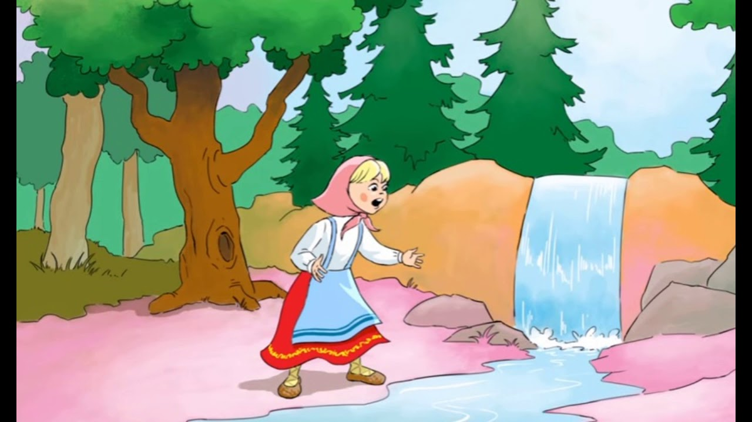
Вы к речке скорей спешите,
Молоко себе купите.
Молоко здесь свежее,
Для здоровья полезное.
Молока вы не хотите,
То кисель тогда купите.
Быть здоровым так легко-
Пей кисель и молоко.
Речка (аудиозапись). Большое спасибо вам дети. После такой рекламы у меня все молоко и кисель будут кушать. Посмотрите, у камушка лежат монетки Бабы Яги.
Дети благодарят печь и определяют, куда им дальше идти.
Воспитатель.
По тропинке мы пойдем
К магазину мы придём
Вот мы и пришли.
Подходят к установленному прилавку. На нем разные предметы: платочки, игрушки, бусы и т.п., на них прикреплены ценники.
Воспитатель. Дети, монетки Бабы Яги мы нашли. И теперь она может стать доброй и купить подарок для Алёнушки и Иванушки.
Выходит Баба Яга (переодетый воспитатель)
Баба Яга. Большое спасибо вам, дети. Я в вас не ошиблась. Ещё я хочу вас попросить помочь выбрать для Аленушки и Иванушки подарки. Я хотела Аленушке купить платочек, а Иванушке пирамидку.
Игра «Купи другу подарок»
Дети подходят к «витрине», обращают внимание на цену товара.
Выбирают, что можно купить за эти монеты.
Баба Яга. Дети. Вы помогли мне выбрать подарки. Я теперь обязательно помирюсь с Аленушкой и Иванушкой. А вас я хочу пригласить к себе в гости попробовать пирожки, которые испекла печка и выпить киселя, который прислала наша сказочная речка.
Дети возвращаются в детский сад. После угощения воспитатель проводит беседу о путешествии в сказку «Гуси-лебеди» и предлагает придумать и нарисовать рекламу для сказочного магазина.

Использованная литература

1. Люнгрин, О. Е. Экономическое воспитание дошкольников / Молодой
ученый. — 2017. — № 8 (142). — С. 349-351

2. Рассуждаем и решаем: пособие для воспитателей дошкольных учреждений / Л.В.Стахович, Е.В.Семенкова, Л.Ю.Рыжановская «Занимательные финансы. Азы для дошкольников». – М.: ВИТА- ПРЕСС, 2019.-32с.

